Домашний кукольный театр

«Мама, мне скучно!» – как часто мы слышим эти слова от наших детей. Все книжки уже много раз прочитаны, все мультфильмы пересмотрены, во все игры поиграли не один раз. Чем же занять ребенка надолго, что сделать, чтобы было интересно не только ему, но и всей семье?

Предложите ребенку устроить дома кукольный театр.

Традиция устраивать домашние кукольные представления зародилась в России еще в конце XVIII – начале XIX века. Через домашний кукольный спектакль родители приобщают детей к литературе, музыке, театру, развивают у них художественный вкус, образное мышление. Это не просто развлечение, полезная игра, заполняющая досуг – это способ воспитания, средство воздействия «на мысль, и сердце, и вкус» ребенка (выражение хирурга Н.Пирогова, употребленное в одном из писем). [1]

Игра в домашний кукольный театр хороша тем, что в ней могут участвовать все члены вашей семьи, и каждый может попробовать себя в разных амплуа: актер, режиссер, сценарист, изготовитель кукол, декоратор, зритель и т.д.

Совместное творчество поможет вам не только развить фантазию ваших детей, но и даст возможность лучше узнать друг друга, разовьет чувство взаимопомощи, ответственности за общее дело, сплотит вашу семью.

Конечно, сразу же возникает множество вопросов: где взять кукол, как сделать декорации, какие сюжеты выбрать для постановок. Вот здесь и придет на помощь ваша фантазия.  
Есть несколько видов кукол для кукольного театра. Вот некоторые из них:

* Перчаточные – куклы, основой которых служит перчатка, сшитая по руке актера. Голова такой куклы может быть изготовлена различными способами. Чаще всего делают её из папье-маше. Помимо папье-маше голову куклы можно выстричь из поролона, склеить из листа ватмана, сшить из ткани.
* Тростевые куклы используются в основном в профессиональных театрах кукол, т.к. они, в отличии от перчаточных, сложнее по конструкции, но это и дает им большие пластические возможности. Голова такой куклы укреплена на стержне, который кукловод держит в правой руке. К запястьям рук куклы приделываются тоненькие, длинные, негнущиеся стержни – трости, левой рукой кукловод управляет руками куклы.
* Плоскостные куклы выпиливаются из фанеры или вырезаются из плотного картона по частям – туловище, ноги, руки, голову – и раскрашивают красками. Отдельные части соединяются между собой с помощью ниток, шнурков, проволоки.
* Куклы марионетки – это куклы управляемые сверху нитями. Нити привязываются к ногам и рукам куклы, а сверху крепятся к крестовине, называемой «вага».
* Пальчиковые куклы. Забавные маленькие куколки оживут и станут героями сказки, как только вы наденете их на пальцы руки.

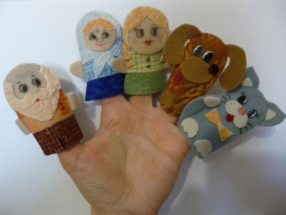

Этих кукол лучше всего использовать в ваших первых представлениях. Они очень просты и легки в исполнении. Для их изготовления не требуется много материала. Основу такой куклы составляют две фетровые или драповые пластины, сшитые по краям по размеру пальца. Для оформления куклы используются яркие лоскутки плотных не осыпающихся тканей, тесьма, кусочки искусственной кожи или меха, бусины, бисер, остатки пряжи разных цветов. Детали игрушки наклеиваются на основу клеем «Момент прозрачный». Голову пальчиковой куклы можно сделать отдельно и приклеить её к основе. Голова может быть сшита из ткани в виде шарика, также можно использовать теннисные шарики, футляры от «Киндер – сюрприза», мелкие коробочки, пластмассовые крышки и т.д. Голову можно разрисовать гелиевыми ручками, фломастерами или наклеить детали лица куклы, вырезав их из цветной бумаги.

Пальчиковую куклу можно сделать и из плотного картона. Основу врезаем в виде задуманной куклы, у основания делаем 2 параллельные прорези (через эти прорези кукла надевается на палец). Саму куклу раскрашиваем фломастерами, красками или гелиевыми ручками.

Разыгрывать спектакль с пальчиковыми куклами можно просто сидя за столом или использовать вместо ширмы задрапированную спинку стула.

Для первого спектакля можно выбрать одну из сказок для детей младшего возраста (например, сказка «Курочка Ряба»). Подготовка кукол и репетиция спектакля такой сказки не займет много времени. Это поможет заинтересовать ребенка, а быстрый результат положительно настроит его на дальнейшее продолжение ваших совместных занятий. Можно изготовить набор универсальных кукол, которых вы сможете задействовать в различных сказках. Например, в русских народных сказках часто фигурируют такие герои как дед, бабка, внучка, мышка, собака, кошка, заяц, лиса, волк, медведь. Постепенно переходя от русских народных к другим сказкам, вы сможете дополнить ваш универсальный набор кукол такими героями как король, королева, принц, принцесса.

Возможно временем, вам захочется попробовать себя в роли автора своих сказок. Тогда в вашей коллекции появятся новые, придуманные вами герои.

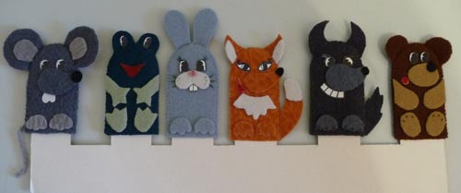

Сделать сказку своими руками не так уж сложно. Для этого нужно лишь желание, немного терпения и ваша сказка станет былью. Предлагаю вам несколько инструкционных карт для изготовления ваших первых пальчиковых кукол.

ИНСТРУКЦИОННАЯ КАРТА  
 ПО ИЗГОТОВЛЕНИЮ ПАЛЬЧИКОВОЙ КУКЛЫ  
 «ДЕД».

Материалы:

1. драп серого цвета
2. драп белого цвета
3. драп телесного цвета
4. ткань в полоску
5. ткань в горошек
6. ткань красного цвета
7. нитки швейные серого цвета

Инструменты:

1. фломастер
2. стержень черного цвета
3. игла швейная
4. клей
5. ножницы

|  |  |  |
| --- | --- | --- |
| № | Последовательность изготовления |  |
|  | Раскрой.  Драп серого цвета   1. Туловище – 2 дет.   Драп белого цвета   1. Борода – 1 дет. 2. Усы – 1 дет.   Драп телесного цвета   1. Лицо – 1 дет. 2. Руки – 2 дет. 3. Нос – 1 дет.   Ткань в полоску   1. Брюки – 1 дет.   Ткань в горошек   1. Рубашка – 1 дет.   Ткань красного цвета   1. Воротник – 1 дет. | Дед1  8  6  3  5  9  2  7  4  1 |
|  | Детали туловища сложить изнаночными сторонами внутрь. Детали рук приколоть булавками к туловищу, как показано на рисунке. Детали туловища сшить петельным швом, одновременно пришивая руки. Оставить внизу отверстие. Руки отогнуть в стороны. | СшДед |
|  | Приклеить лицо, рубашку, брюки, воротник. | Дед2 |
|  | Приклеить бороду, усы. | Дед3 |
|  | Приклеить нос, нарисовать глаза, морщины, пуговицы. | Дед |